附件1

新时代职业技能等级（岗位）序列基本要求

|  |  |  |  |
| --- | --- | --- | --- |
| 序号 | 级别名称 | 基本要求 | 实施机构 |
| 1 | 学徒工 | 能够基本完成本职业某一方面的主要工作。 | 企业 |
| 2 | 初级工 | 能够运用基本技能独立完成本职业的常规工作。 | 企业和  社评组织 |
| 3 | 中级工 | 能够熟练运用基本技能独立完成本职业的常规工作；在特定情况下，能够运用专门技能完成技术较为复杂的工作；能够与他人合作。 |
| 4 | 高级工 | 能够熟练运用基本技能和专门技能完成本职业较为复杂的工作，包括完成部分非常规性的工作；能够独立处理工作中出现的问题；能够指导和培训初、中级工。 |
| 5 | 技师 | 能够熟练运用专门技能和特殊技能完成本职业复杂的、非常规性的工作；掌握本职业的关键技术技能，能够独立处理和解决技术或工艺难题；在技术技能方面有创新；能够指导和培训初、中、高级工；具有一定的技术管理能力。 |
| 6 | 高级技师 | 能够熟练运用专门技能和特殊技能在本职业的各个领域完成复杂的、非常规性工作；熟练掌握本职业的关键技术技能，能够独立处理和解决高难度的技术问题或工艺难题；在技术攻关和工艺革新方面有创新；能够组织开展技术改造、技术革新活动；能够组织开展系统的专业技术培训；具有技术管理能力。 |
| 7 | 特级技师 | 在生产科研一线从事技术技能工作、业绩贡献突出的“企业高技能领军人才”。能够熟练运用专门技能和特殊技能在本职业的各个领域完成复杂的、非常规性工作；精通本职业及相关职业的重要理论原理及关键技术技能，能够独立处理和解决高难度的技术问题或工艺难题；承担传授技艺的任务，在技能人才梯队培养上作出突出贡献。 | 省级及以上人力资源社会保障部门指导企业实施 |
| 8 | 首席技师 | 在技术技能领域作出重大贡献，或在本地区、本行业企业具有公认的高超技能、精湛技艺的“地方或行业企业高技能领军人才”。为地方、行业企业高技能人才队伍建设作出突出贡献；为国家重大技术攻关、成果转化、技术创新、发明等作出突出贡献，在地方、行业企业的技术进步与发展中发挥关键作用，专业水平在地方、行业企业具有很高认可度和影响力。 | 省级及以上人力资源社会保障部门指导企业实施 |

附件2

特级技师、首席技师基本条件及评聘程序

特级技师、首席技师的评聘工作由企业在各级人力资源社会保障部门（以下简称人社部门）指导下组织实施。企业应参考以下基本条件，结合本行业、本企业实际情况，制定评聘方案并按程序开展评聘工作。

一、特级技师基本条件

特级技师应能够熟练运用专门技能和特殊技能在本职业的各个领域完成复杂的、非常规性工作；精通本职业及相关职业的重要理论原理及关键技术技能，能够独立处理和解决高难度的技术问题或工艺难题；承担传授技艺的任务，在技能人才梯队培养上作出突出贡献。原则上要求具有高级技师职业资格或职业技能等级，并在高级技师岗位工作满5年且仍从事本职业（工种）工作；或具有与申报职业（工种）贯通的正高级职称专业技术资格，且仍在与申报职业（工种）相关的技术技能领域工作。

（一）符合以下条件之一可优先考虑：

1. 享受政府特殊津贴的高技能人才、国家级技能大师工作室领办人、全国技术能手；

2. 享受省政府专项津贴的高技能人才、湖北省技能大师、湖北省技术能手、省级技能大师工作室领办人;

3.获得国家级、省部级科技进步奖二等奖及以上的主要完成者。

（二）符合以下条件之一可以直接申报特级技师：

1. 中华技能大奖获得者；

2. 湖北省杰出人才奖获得者中的技能人才；

3. 湖北工匠；

4. 世界技能大赛铜牌以上获得者或中华人民共和国职业技能大赛金牌获得者及其教练等。

二、首席技师基本条件

首席技师在具备特级技师相关条件基础上，还应具备以下条件：

1. 刻苦钻研技术，具有本职业领域绝招绝技和突出的技术特长；
2. 总结创造了在同行业中公认的先进操作法，提高了劳动生产率，创造了同行业较高生产、销售记录；
3. 具有较为丰富的生产实践经验，在生产实践中创造性地解决了本行业、本工种关键性的操作技术和生产工艺难题，或在技术上有重大发明创造或重大技术革新，推动生产效率、产品质量和经济效益大幅度提高。

首席技师原则上从特级技师中产生，要求特级技师评聘满3年且仍从事本职业（工种）工作，中华技能大奖获得者不受上述条件限制，可直接申报。

三、评聘程序

特级技师、首席技师的评聘工作原则上每年组织开展一次，具体程序如下：

（一）制定方案。企业结合实际制定特级技师、首席技师评聘工作方案，明确职业（工种）范围、评审条件、评审方式、组织形式、时间安排、任职聘用等。工作方案面向全体职工进行不少于5个工作日的公示，并于每年6月底前按属地管理原则经市州人社部门审查确认后报省职业技能鉴定指导中心（以下简称职鉴中心）审核备案通过，中央在鄂企业、省属企业直接报省职鉴中心。

（二）组织评审。8月底前，企业根据评审工作方案审核确定参评人选，对参评人员基本情况和业绩材料在本单位进行不少于5个工作日的公示。各级人社部门按“分级负责、属地管理”的原则，对企业组织实施过程进行指导。

（三）公示核准。9月底前，特级技师、首席技师评审结果按属地管理原则报市州人社部门确认并上报省人力资源和社会保障厅，在省人力资源和社会保障厅官方网站进行不少于5个工作日的公示。经公示无异议的，由省人力资源和社会保障厅发文公布。

（四）证书核发。职业技能等级证书由企业颁发。证书样式和编码按人力资源社会保障部有关要求确定（具体见附件）。企业按有关要求和程序，于10月底前将数据信息上传省职鉴中心“湖北省技能人才评价服务平台”，通过审核后将符合要求的证书信息纳入湖北省、全国职业技能等级证书查询系统。

（五）任职聘用。企业应与特级技师、首席技师签订聘任协议，明确双方责任、权利、义务等，并落实相关政策待遇。

已在人力资源社会保障部备案的中央企业在鄂分支机构由中央企业统筹开展相关工作。对本意见印发前已开展高级技师以上评审工作的，按照本意见有关要求联系其备案的职鉴中心进行复核确认。

附件：特级技师、首席技师证书参考样式

附件

特级技师证书参考样式

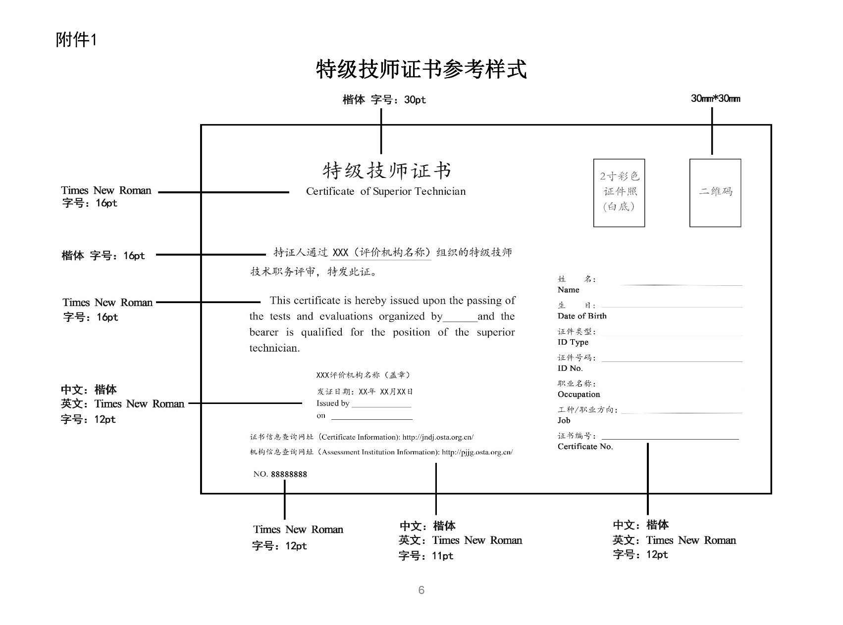

首席技师证书参考样式

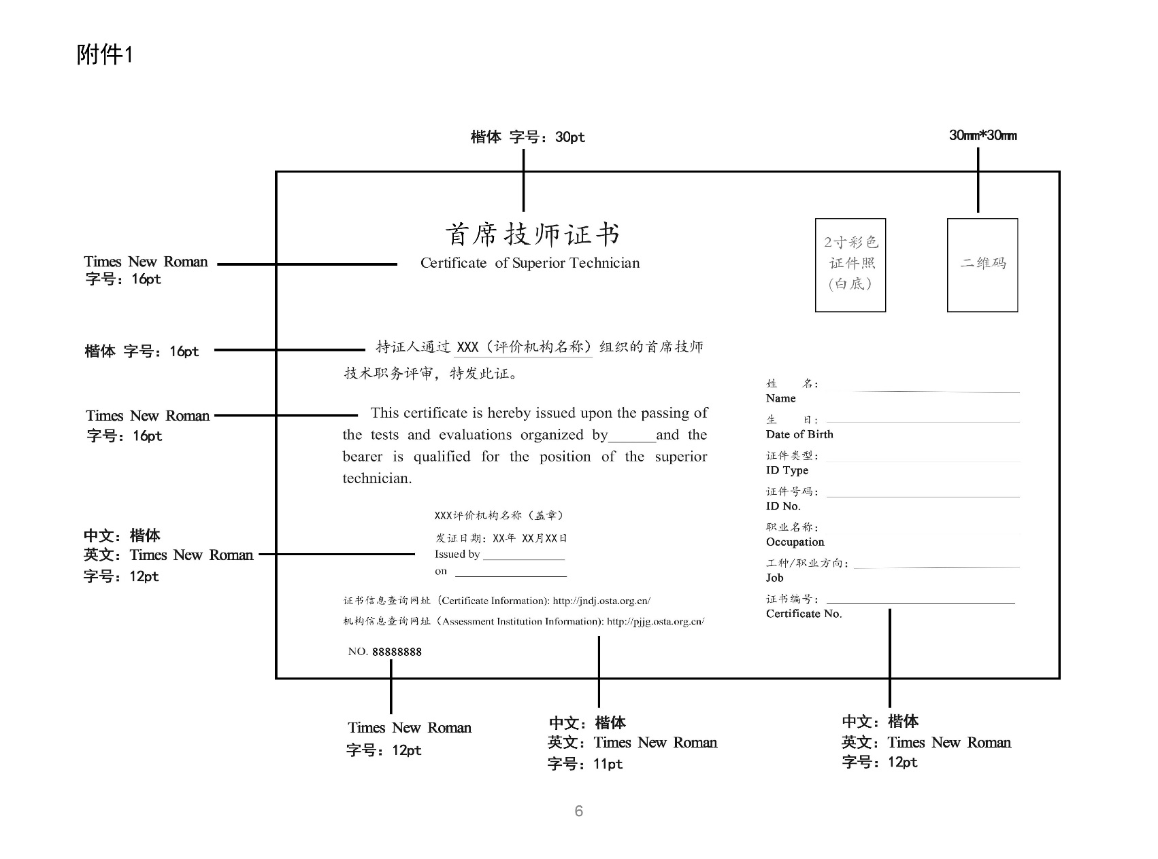

注：上述职业技能等级证书样式和编码按照有关规定确定。证书编码第16位为大写英文字母或阿拉伯数字，其中“X”表示“学徒工”，“T”表示“特级技师”，“S”表示“首席技师”，“5、4、3、2、1”分别表示“初级工、中级工、高级工、技师、高级技师”。